 | 月 | 火 | 水 | 木 | 金 |  |  | 土
８月１日（土）はお昼からへいせい夏祭りです。  内容は…利用者発表・保護者踊り・大衆演劇・豪華抽選会です。 |  |  |  |  |  |  |  | 1  保護者会
へいせい
夏祭り
全体 | 3 | 4 | 5 | 6 | 7 |  |  | 8
午前 | 全体朝礼  誕生会 | 健康活動 | 健康活動 | 健康活動 | 健康活動
午後 | ウォーキング  本の読み聞かせ | プール  創作活動 | ウォーキング  カラオケ | 掃除  合唱・合奏 | ウォーキング  ティータイム
全体 | 10 | 11 | 12 | 13 | 14 |  |  | 15
午前 | 健康活動 | 健康活動 | 健康活動 | 健康活動 | 調理  シェイブアイス
午後 | ウォーキング  本の読み聞かせ | 掃除  創作活動 | ウォーキング  カラオケ | 掃除  合唱・合奏 | プール  ティータイム
全体 | 17 | 18 | 19 | 20 | 21 |  |  | 22
午前 | 健康活動 | 健康活動 | 健康活動 | 健康活動 | 健康活動
午後 | ウォーキング  本の読み聞かせ | プール  創作活動 | ウォーキング  カラオケ | 掃除  合唱・合奏 | 調理  夏野菜カレー
全体 | 24 | 25 | 26 | 27 |  | 28 | 29
午前 | 音楽療法 | 健康活動 | 健康活動 | ヨガ教室 |  | 健康活動 | 健康活動
午後 | ウォーキング  本の読み聞かせ | プール  創作活動 | ウォーキング  カラオケ | 掃除  合唱・合奏 |  | プール  ティータイム | 掃除  創作活動
全体 | 31 | 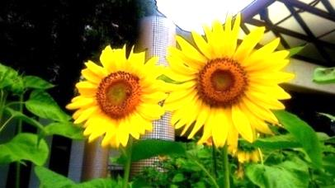
午前 | 健康活動
午後 | ウォーキング  本の読み聞かせ
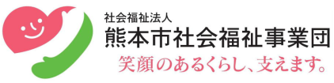
[文書の引用文や注目すべき箇所の要約を入力してください。テキスト ボックスは文書のどの位置にも配置できます。抜粋用テキスト ボックスの書式を変更するには、[描画ツール] タブを使用します。]
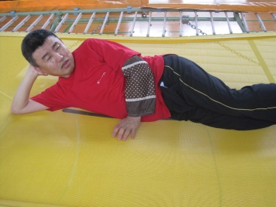
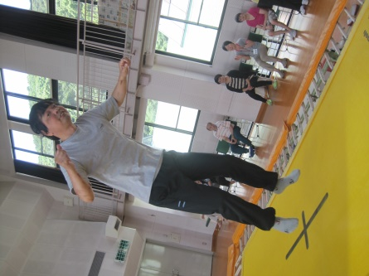
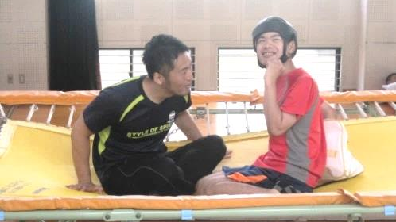
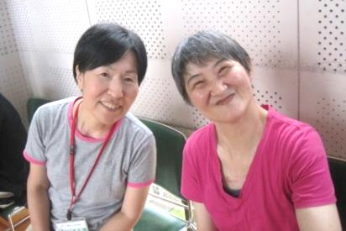
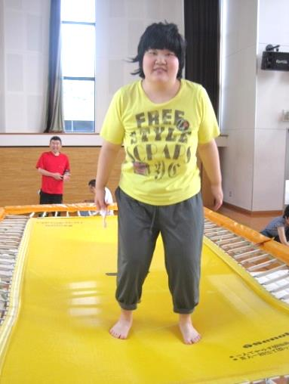
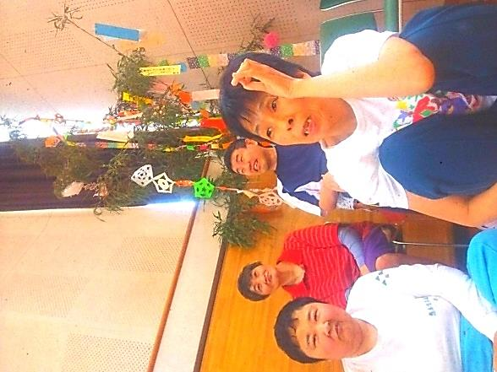
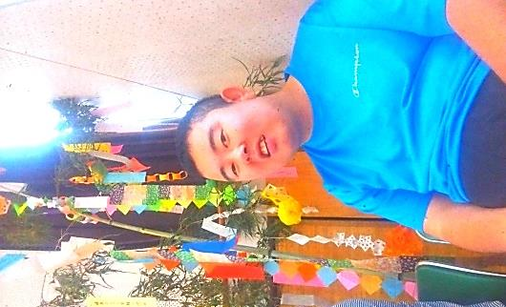
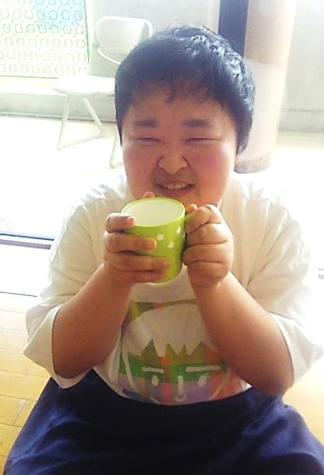
シェイブアイス 14日(金)
『かき氷』をハワイでは『シェイブアイス』と呼ぶそうです。みんなで南国気分を味わいましょう！
※後日５０円集めさせて頂きます。
夏野菜カレー ２１日(金)
なすびにオクラ。夏野菜たっぷりのカレーをつくりましょう！お一人お一人役割をもってとりくみます！
※後日５００円集めさせて頂きます。
プール予定
４(火) １４(金) １８(火) ２５(火) ２８(金)

※先日お配りした内容と少し変更があっております。ご確認ください。
ずいぶんリラックスしてますねえ…
素敵な願い事をいくつか紹介します。
・『ダイエットが成功しますように』 ・『元気で過ごせますように』
・『イケメンの彼氏ができますように』 などなど
いかがですか？ 願いは叶いましたでしょうか…(*^^)v
以前は定番となっていたらしいトランポリン。長らく眠っていましたが久しぶりに皆さんの前に顔を出しました！聞いてはいたのですが、想像以上の盛り上がり！大好きで何回も笑顔で飛び跳ねる方・興味はあるけど勇気が中々でない方・楽しそうに眺めている方…などなど皆さんのあまり見る事がない一面を見る事が出来ました。保護者の方にも体験して頂き、和気あいあいとふれあい参観を行う事が出来ました。月に１回くらいトランポリンに取り組んでいきたいと考えています!(^^)!

